

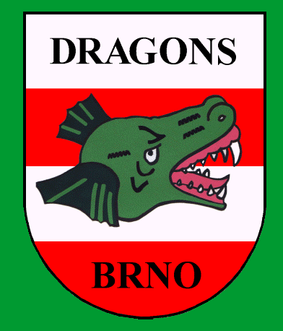
ŠNECI KOHOUTOVICE

ve spolupráci s

klubem B.H.C. DRAGONS BRNO

si Vás dovolují pozvat na

SYKORA CUP
TURNAJ VE STOLNÍM HOKEJI - ŠPRTCI

Turnaj je zařazen do ČESKÉHO POHÁRU 2010, ŽÁKOVSKÉ TOUR 2010 a je vhodný také pro neregistrované hráče a hráčky.

***************************************************************Poháry budou nachystány nejen pro tři nejlepší v celkovém pořadí, ale také pro tři nejlepší v kategoriích žák, mladší žák a žena.
***************************************************************

Kdy: Sobota 04. 09. 2010 od 10⁰⁰ hod. (prezentace 9³⁰ – 9⁵⁰ hod.)

Kde: tělocvična ZŠ Košínova ul. 22, Brno (pod kinem Jadran, od nádraží tramvají č.1 směr Řečkovice - 8 zastávka, po ul. Malátové dolů, druhá odbočka vlevo)

Startovné: 100,- Kč (turnaj kategorie „C-speciál“)
25,- Kč – pro hráče roku narození 1996 a mladší

Podmínka: ! PŘEZŮVKY S SEBOU !

Informace: Bližší informace lze získat na tel. 777 277 671 – J. Skokan.

ZA POŘADATELE VÁS ZVOU:

Jaromír Skokan Miroslav Škorpík
Skokan.Jaromir@seznam.cz mirekskorpik@seznam.cz
MT 777 277 671 MT 777 612 153

